

Estado do Rio de Janeiro
Prefeitura Municipal de Seropedica
Secretaria de Assistencia Social e Direitos Humanos

DECRETO CONJUNTO N° 1807 DE 31 DE JANEIRO DE 2022

CONVOCA A 5 CONFERENCIA MUNICIPAL DA PROMO(;AO DA IGUALDADE RACIAL DE SEROPEDICA E DA OUTRAS PROVIDENCIAS
0 Prefeito do Municfpio de Seropedica, Estado do Rio de Janeiro, no uso de suas atribui96es legais e constitucionais, em conformidade com o artigo 74, VII da Lei Organica do Municfpio de Seropedica em conjunto com o presidente do Conselho Municipal da lgualdade Racial, Genera e Transversalidade de Seropedica no uso de suas atribuic;6es legais que lhe confere a Lei Municipal n° 268/2005 que Cria o Conselho Municipal da lgualdade Racial, Genera e Transversalidade.

DECRETA:
Art. 1° Fica Convocada a 5a Conferencia Municipal da Promoc;ao da lgualdade Racial, a ser realizada no dia 09 de fevereiro de 2022 no audit6rio da Secretaria Municipal de Educac;ao de Seropedica, tendo como tema: "Enfretamento do Racismo e das outras formas correlatas de discrimina ao Etnico Racial e de lntolerancia Religiosa: Politica de Estado e Responsabilidade de todos nos".
Art. 2° As despesas decorrentes da aplicac;ao desde Decreto, ocorrerao por conta de dotac;ao pr6pria do orc;amento do 6rgao gestor municipal de assistencia social.
Art. 3° Este Decreto entrara em vigo na data da de sua publicac;ao.

LUCAS DU
Prefeito Mu
Seropedica, 31 de janeiro de 2022.
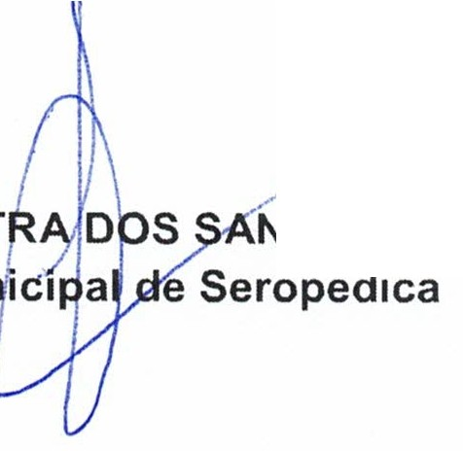{\7JjJ}:'. i : Nt et b

,-/
NTOS
u
Presidente do CMIRGTS

